ЛЕКЦИЯ 2

Основные технические достижения в области ОС

2.1. Направления исследований

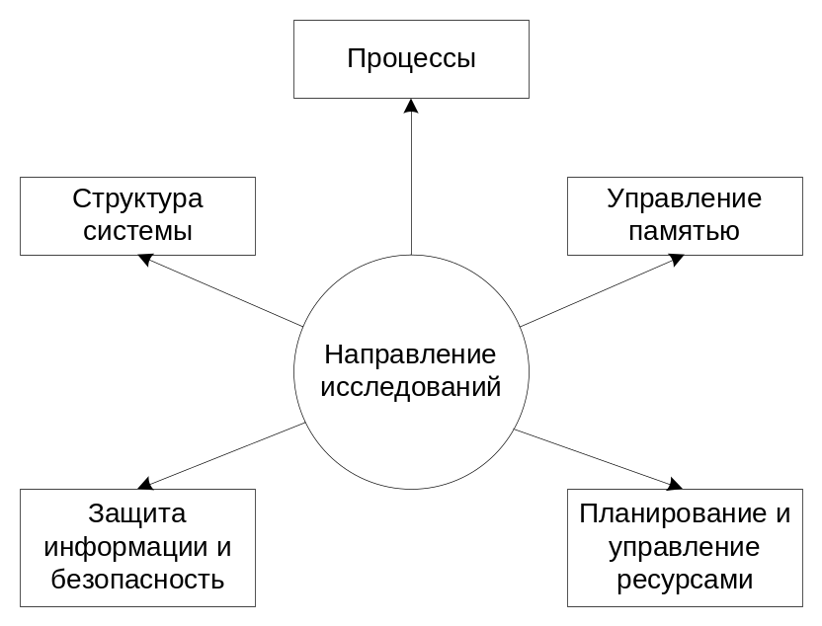

Рис.1

Процессы:
Основные проблемы, поиск решения которых приводит к этому понятию:
- неправильная синхронизация (ненадежность сигнального механизма);
- сбои взаимного исключения (mutual exclusion);
- недетерминированное поведение программ (результат работы программы зависит от других);
- взаимоблокировка (dead locks).

Вывод: нужен систематический подход к управлению программами в многозадачной среде.
В концепцию процесса включают:
1) выполняющаяся программа;
2) ресурсы;
3) контекст выполнения (состояния процесса).
Короче говоря, процесс – это структура данных.

Управление памятью:

Функции ОС по управлению памятью:
- изоляция процессов;
- автоматическое размещение и удаление;
- поддержка модульного программирования;
- защита и контроль доступа;
- долгосрочное хранение.

Вывод: тоже нужен систематический подход, а основной концепцией здесь является виртуальная память.

ВП – это совокупность программно-аппаратных средств, позволяющая программистам рассматривать память с логической, а не физической точки зрения. Виртуальный адрес, реальный адрес, сегменты, страницы.

Идея состоит в том, чтобы реализовать преобразование виртуального адреса в физический (реальный) аппаратно, но с контролем ОС над этим преобразованием.
Существует еще одна проблема – фрагментация памяти. Программы (процессы) требуют разного количества памяти.

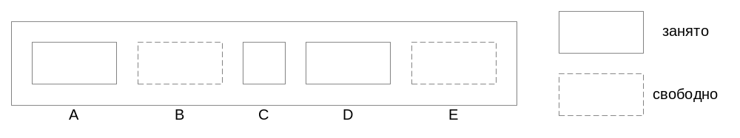
Рис.2

Невозможно разместить в памяти программу размером F, max(B,E)<F<B+E, несмотря на то, что свободно достаточно памяти.
Наконец, никто не отменял проблему нехватки памяти – процессы надо периодически выгружать на диск и подкачивать оттуда.
Совокупность этих положений приводит к так называемой страничной организации. Вся память (виртуальная и физическая) делится на страницы фиксированного размера (сравните с форматированием магнитных и иных носителей).
- страницы не должны быть очень большими, чтобы не терялась память на «хвосты».
- страницы не должны быть слишком мелкими, чтобы не разрастались таблицы и их описания.
- размер страницы желательно иметь кратным размеру физического сектора на диске для обеспечения подкачки.

Проблемы безопасности:

Информация – самое дорогое.
Задачи по ее сохранению:
- контроль над доступом;
- контроль над перемещением информацией;
- сертификация – проверка обеспечения должного уровня безопасности.

Планирование и управление ресурсами:
.
Принципы справедливости:
- равноправность;
- дифференциация отклика;
- эффективность всей системы.
(Все они противоречат друг другу).
Здесь появляется еще проблема измерения производительности.
Вкратце, все задачи планирования, так или иначе, сводятся к очередям и ТМО. Математические методы в данном направлении широко развиты, однако создатели ОС – не математики (что есть хорошо). На самом деле, жизнь вообще и жизнь внутри ОС не подчиняется строгим статистическим закономерностям.

Структура системы.

ОС долго живут, растут, развиваются. Проблемы «роста» следующие:
- сложность тормозит процесс эволюции;
- если быстро делать сложные вещи, появляется много ошибок и недоработок;
- Начальство любит планировать и прогнозировать творческую по сути работу программистов – как сделать, чтобы планирование не оказалось абсурдным?

Для решения любых проблем борьбы со сложностью используется принцип «разделяй и властвуй». Он же неплохо подходит и для планирования любых работ.
В программировании этот принцип носит название принципа модульности. Однако, ОС настолько сложны, что модульность здесь не работает (неважно, в каком виде – объектном или процедурном). Возникает концепция уровней иерархии и информационной абстракции. Чем ниже уровень, тем меньше время работы его компонентов, тем ближе он к аппаратуре (на самом верху пользователь).
Приведем следующую многоуровневую модель:
Табл. 1
Название | Объекты | Операции (примеры)
Оболочка (Shell) | Объекты среды интерфейса пользователя | Команды пользователя
Пользовательские процессы | Пользовательские процессы | Завершение, приостановка
Каталоги (не папки и не директории) – это нечто вроде БД отображения внешних и внутренних идентификаторов. | Каталоги (пример – реестр Windows) | Создание, удаление, подключения, поиск, изменение
Устройства (виртуальные) | Внешние (периферийные) устройства | Открытие, закрытие, чтение, запись
Файловая система | Файлы | Создание,удаление, открытие, закрытие, чтение, запись
Коммуникации | Конвейеры (pipes) | Создание, удаление, открытие, закрытие, чтение, запись
Виртуальная память | Сегменты, страницы | Чтение, запись, распределение, выборка
Локальная вторичная память | Блоки данных, каналы устройств | Чтение, запись, распределение, выборка,
Примитивные процессы | Примитивные процессы, семафоры, списки системных идентификаторов | Запуск, приостановка, передача сигналов
Прерывания | Обработчики прерываний | Вызов, повтор, маскирование
Процедуры | Стеки вызова | Вызов, возврат
Набор команд
Электронные схемы | Регистры, шины

Описанная абстрактная концепция уровней ОС не соответствует никакой реальной ОС, и в то же время трудно найти ОС, которая бы так или иначе соответствовала ей.

2.2. Этапы исследований

- В 60-х гг. разобрались с понятием процесса, виртуальной памяти, планированием.
OS/360 для IBM/360 и 370.
- В 70-е гг. появились сетевые ОС, но основные достижения связаны с ОС мини-ЭВМ. Мини-ЭВМ имели упрощенную архитектуру, стоили дешевле, ОС для них были усеченными и специализированными, не всегда многопользовательскими. В 70-х гг. появилась ОС Unix – первая открытая ОС. 90% кода – на С, т.е. на языке ВУ.
- В 80-е гг. разработан стек TCP/IP, становление Internet, стандартизация технологий локальных сетей, но основное достижение – ОС для ПК (ПК стали еще меньше, чем мини-ЭВМ, следовательно, использовать его должен один человек, следовательно, этот человек (пользователь) – «чайник», следовательно, система должна быть «дружественной»). Кроме того ПК дешев, следовательно, их много, следовательно нужно связывать их в сеть. Также архитектура микропроцессоров совершенствовалась, следовательно архитектура «догоняет» старые большие ЭВМ, следовательно ОС для «продвинутых» ПК многозадачные, многопользовательские.
- 90-е гг. Все ОС – сетевые, кроме того еще и корпоративные (но уже не все). Корпоративная ОС должна предоставлять средства централизованного управления гетерогенной средой, т.е. в единой базе данных хранить сведения о десятках тысяч пользователей, компьютерах, коммуникативных устройств, модулей программного обеспечения.
Соответственно, проблемы безопасности и защиты информации.
Немаловажно: объектно-ориентированная архитектура. Это показатель того, что на архитектурном уровне, в самом внутреннем устройстве ОС еще не все было изобретено в 60-е годы. Возврат к многозадачности, но уже однопользовательской.
Достоинства многотерминальных систем разделения времени:
- иллюзия владения собственным компьютером (персональным);
- интерактивный режим снимает недостаток пакетной обработки – возможность автоматизации подготовки заданий и их выполнения с участием человека, возможность оперативного внесения изменений в программы.
Недостатки:
- пока один пользователь выполняет длительный ввод/вывод, все остальные «отдыхают», т.е. «прозрачность» иллюзии того, что ты один на компьютере не достигается в полной мере.
- терминал взаимодействия с пользователем сам по себе – медленное УВВ.
- требуется защита программ и данных от вторжения чужих пользователей (искусный человеческий мозг в этом отношении более «продвинут», чем тривиальные ошибки в программах, вызывающие нарушение защиты).
- опять же конфликты и борьба за ресурсы.

